Köln, 28. Juli 2021
Hommel GmbH
Donatusstraße 24
50767 Köln
Deutschland

Kontakt / Autor
Andreas Dziura
Telefon: 0221 5989-191
adziura@hommel-gruppe.de

www.hommel-gruppe.de

Das Präzisionslabor von Hommel
Im Kreuzschleiflabor in Köln nehmen sich die Mitarbeiter der Hommel Präzision GmbH tagtäglich der Lösung anspruchsvoller Herausforderungen der µm-genauen Bohrungsbearbeitung an.

Es gibt Bearbeitungstechnologien, die entweder qualitativ unverzichtbar oder unschlagbar effizient sind. Manchmal trifft eben auch beides zu. Das Kreuzschleifen (auch Honen genannt) positioniert sich zweifellos in beiden Kategorien. Denn es ist bekannt, dass sich Kreuzschleifen mit schleiftypischen Abtragsleistungen hervorragend zur µm-genauen Bohrungsbearbeitung eignet. Zudem sind die Kreuzschleifmaschinen, Werkzeuge und Automationslösungen von Sunnen für viele Feinstbearbeitungsaufgaben die Stückkostengünstigeste Lösung. Beispielsweise ist eine Sunnen Kreuzschleiflösung insbesondere bei ungünstigen Durchmesser-Längen-Verhältnissen um ein vielfaches schneller als das Innenrundschleifen.

Ein weiterer Vorteil bei der Bohrungsbearbeitung mittels Sunnen Kreuzschleifmaschinen ist die flexible Einsatzmöglichkeit. Denn schrumpfende Losgrößen und die steigende Teilevielfalt zwingen Unternehmen immer mehr zum Einsatz flexibler Bearbeitungstechnologien. Kreuzschleifen wird bereits in vielen Unternehmen eingesetzt, wo das klassische Drehen, Hartdrehen, Bohren oder Innenrundschleifen an die Grenzen stößt.

Beste Möglichkeiten für präzise Ergebnisse
Die Hommel Präzision GmbH eröffnet mit den Sunnen Kreuzschleifsystemen neue Möglichkeiten bei der Bohrungsbearbeitung. Zur Analyse und Optimierung von Zerspanungsherausforderungen sowie der Konzeption von Fertigungslösungen verfügt die Hommel Präzision über ein top ausgestattetes Kreuzschleiflabor, in dem alle gängigen Sunnen horizontal wie auch vertikal Maschinen von 1,5 mm bis 203 mm Bearbeitungsdurchmesser vorhanden sind. Die Anwendungs- und Verkaufstechniker nutzen diese tagtäglich für Zerspanungsversuche, Schulungen und Maschinenvorführungen.

Musterbauteile kann jeder
Aufgrund von immer höheren Anforderungen der Kunden an die Bauteile, werden Fertigungstoleranzen immer enger und die Ansprüche an die Oberflächenstrukturen von Bauteilen immer größer.
Waren früher nur Ra oder Rz-Werte gefragt, so werden heute beispielsweise immer mehr Anwendungen mit Plateauoberflächen gefordert.
Um Kunden Zerspanungslösungen für höchst präzise Bauteile präsentieren zu können bedarf es dem Knowhow der Spezialisten. Im Kreuzschleiflabor werden diese Zerspanungsversuche und Vorführungen stets mit kundeneigenen Bauteilen durchgeführt und liefern so den direkten Beweis, dass die Sunnen Maschinen für den jeweiligen Einsatz die besten Ergebnisse erzielen.

Wer präzise fertigt, muss auch präzise kontrollieren
Neben den Kreuzschleifmaschinen stehen den Mitarbeitern hoch genaue Sunnen Bohrungsmessgeräte zur Verfügung, mit welchen die Versuchsbauteile im Durchmesserbereich von 1,7 mm bis 304 mm direkt an der Maschine vermessen werden können.
Je nach Anforderung werden die Versuchsbauteile im Messraum auf dem eigenen Formtester vermessen. Hierdurch können z.B. µm-genau Zylinderform, Parallelität, Rechtwinkligkeit und Rundheit ermittelt werden.
Zusätzlich können auf dem modernen Oberflächenmessgerät alle gängigen Rauheitskennwerte (Ra, Rz, Rt, Rpk, Rk, Rvk) ermittelt werden.

Fachgerechte Instandhaltung und Reparatur von Messgeräten
Eine genaue Fertigung setzt präzises Messen der Bauteile voraus. Um dies zu gewährleisten bietet die Hommel Präzision GmbH ihren Kunden
einen Rundum-Service an. Hierbei werden die Messgeräte mit Sunnen-spezifischer Fachkompetenz instandgesetzt, wodurch sich für die Kunden zahlreiche Vorteile ergeben. Neben der Kostenersparnis aufgrund von geringerem Ausschuss in der Fertigung, wird eine höhere Prozesssicherheit und ein geringeres Ausfallrisiko generiert.
Zusätzlich zur Messgerätereparatur werden ebenfalls Sunnen Werkzeuge instandgesetzt, um den Kunden stets die maximalen Zerspanungsleistungen der Werkzeuge zu ermöglichen.
Nach einer eingehenden Schadensbeurteilung und Dokumentation des Istzustandes der Messgeräte/ Werkzeuge auf einer Servicekontrollkarte, werden diese komplett demontiert, im Ultraschallbad gereinigt, defekte Bauteile ausgetauscht, wieder montiert und anschließend genauestens kontrolliert.
Dargestellt werden die Kontrollergebnisse in Messmittelkontrollkarten. Erst wenn die Messgeräte/Werkzeuge in vollem Umfang den Anforderungen entsprechen werden diese zusammen mit den Service- und Messmittelkontrollkarten zum Versand freigegeben.

Vereinbaren Sie gerne einen Termin und schauen Sie doch einfach mal mit Ihrer Herausforderung vorbei. Die Mitarbeiter der Hommel Präzision GmbH beraten gerne zu einer individuellen Kreuzschleiflösung.

Nähere Informationen finden Sie auch unter:
www.hommel-gruppe.de

555 Wörter, 4.696 Zeichen

Boilerplate Hommel Gruppe:
Hommel, mit Hauptsitz in Köln, wurde im Jahr 1876 gegründet und zählt heute zu den führenden, herstellerunabhängigen Beratungs-, Vertriebs- und Servicegesellschaften für Werkzeug- und Kreuzschleifmaschinen in Deutschland. Mit technologischem Know-how und der Erfahrung von rund 200 Mitarbeitern betreut Hommel seit vielen Jahren den Neumaschinenvertrieb für die Hersteller Nakamura-Tome, Sunnen, Quaser und Chevalier. Maßgeschneiderte vollumfassende Dienstleistungen rund um die CNC-Werkzeugmaschine, hochwertige Gebrauchtmaschinen, komplexe Fertigungssysteme und Automationslösungen sowie ein Präzisionswerkzeugservice und der Sonderwerkzeugbau runden das Portfolio ab. Aktuell betreut Hommel mehr als 15.000 Maschinen mit passgenauen und profitablen Lösungen für die wirtschaftliche Zerspanung.

Bilder zur Presseinformation:

Bild 1 | 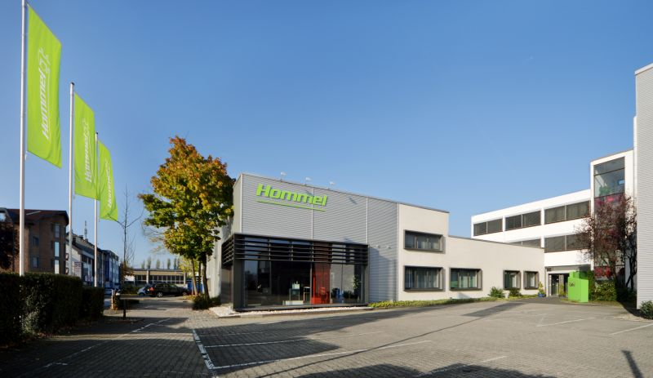 | Im Kreuzschleiflabor in Köln nehmen sich die Mitarbeiter der Hommel Präzision GmbH tagtäglich der Lösung anspruchsvoller Herausforderungen der µm-genauen Bohrungsbearbeitung an.  Bild: Hommel Gruppe

Bild 2 | 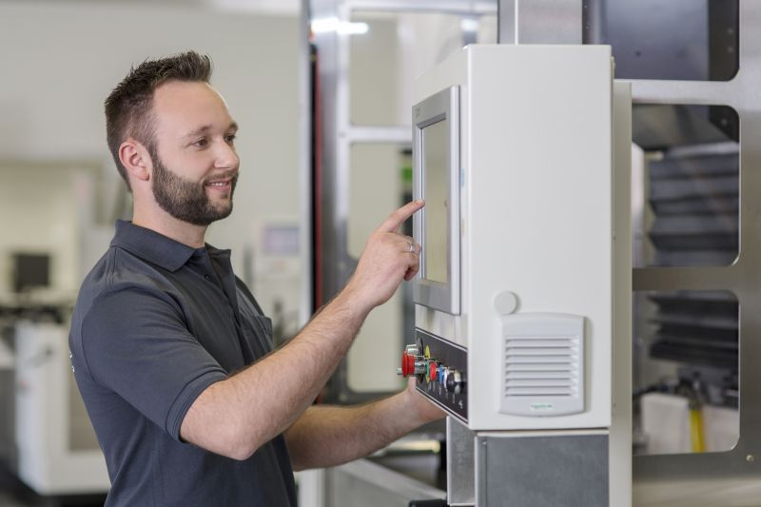 | Die Hommel Präzision GmbH eröffnet mit den Sunnen Kreuzschleifsystemen neue Möglichkeiten bei der Bohrungsbearbeitung.  Bild: Hommel Gruppe

Bild 3 | 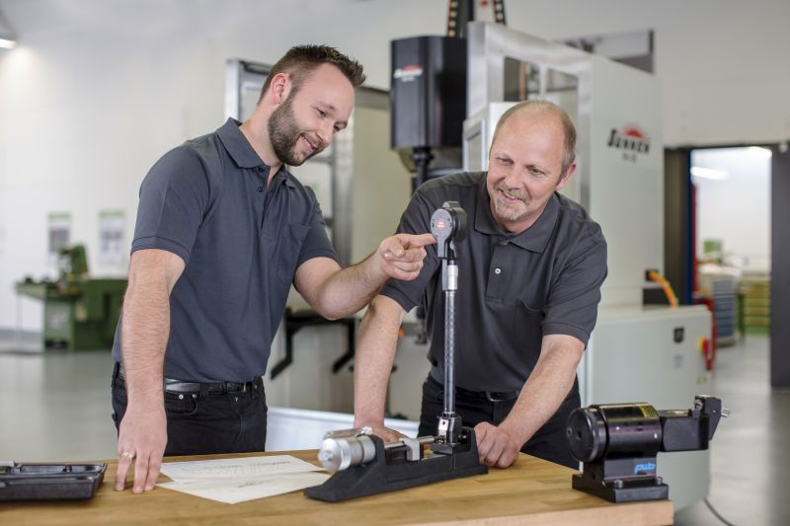 | Neben den Kreuzschleifmaschinen stehen den Mitarbeitern hoch genaue Sunnen Bohrungsmessgeräte zur Verfügung.  Bild: Hommel Gruppe

Bild 4 | 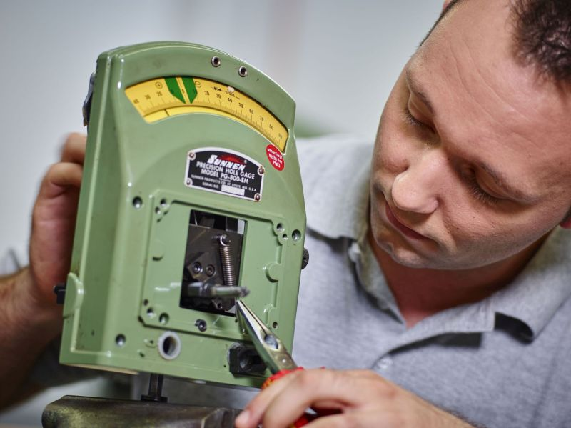 | Messgeräte werden mit Sunnen-spezifischer Fachkompetenz instandgesetzt, wodurch sich für die Kunden zahlreiche Vorteile ergeben.  Bild: Hommel Gruppe

Sie wünschen weitere Fotos für eine Veröffentlichung? Dann sprechen Sie
uns gerne an und wir übersenden Ihnen weiteres Bildmaterial.

Ansprechpartner: Andreas Dziura, Telefon: 0221 5989-191, adziura@hommel-gruppe.de

Darüber hinaus finden Sie unsere Presseinformationen und Fotos unter www.hommel-gruppe.de/presseportal/geschuetztes-presseportal/
(Zugang nur mit Registrierung möglich)

